Подведены итоги республиканского конкурса профессионального мастерства классных руководителей общеобразовательных организаций «Самый классный Классный»

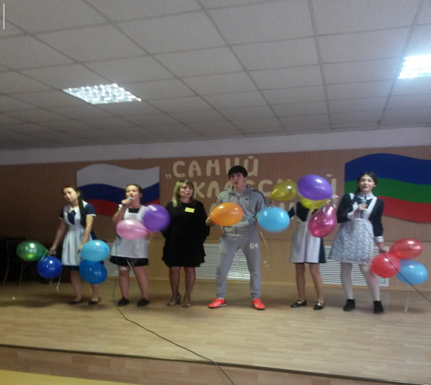
Министерством образования и науки Карачаево-Черкесской Республики на базе РГБУ «Карачаево-Черкесский республиканский институт повышения квалификации работников образования» 12 ноября 2014 года был проведен республиканский конкурс профессионального мастерства классных руководителей общеобразовательных организаций «Самый классный Классный» (далее – Конкурс).
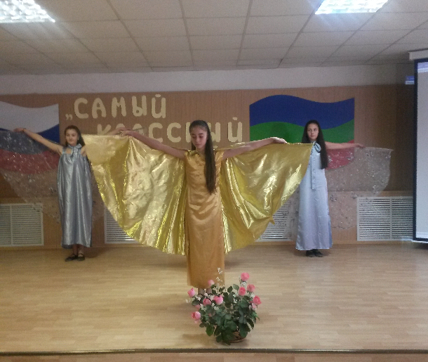
Классный руководитель - это ключевая фигура в организации воспитательного процесса, обозначающая точки соприкосновения, взаимодействия разных специалистов в интересах ребенка. Функциональные обязанности классных руководителей направлены, прежде всего, на индивидуальную профилактическую работу с учащимися и их родителями, поэтому основная цель конкурса - это выявление качества воспитательной деятельности и распространения передового опыта работы классных руководителей в общеобразовательных организациях.
С января по май 2014 года проходили школьные и муниципальные этапы конкурса, в которых приняли участие более 1000 педагогов из 178 общеобразовательных организаций республики.
В заочном республиканском этапе участвовали классные руководители – победители школьных и муниципальных этапов конкурса из 11 муниципальных образований республики.
Первым конкурсным заданием была творческая презентация педагогического опыта «Почему я работаю классным руководителем», где конкурсантам из 9 муниципальных образований предстояло за 10 минут представить себя, дать обоснование методической проблеме или теме, над которой работает или считает приоритетной, раскрыть технологичность и результативность педагогической деятельности.
Финалом конкурсных испытаний стала защита программы деятельности классных руководителей. Членами жюри была оценена практическая значимость представленной работы, содержательность выступления, творческая индивидуальность, культура общения, речи, лаконичность изложения информации.

Победителями и призерами республиканского конкурса стали:
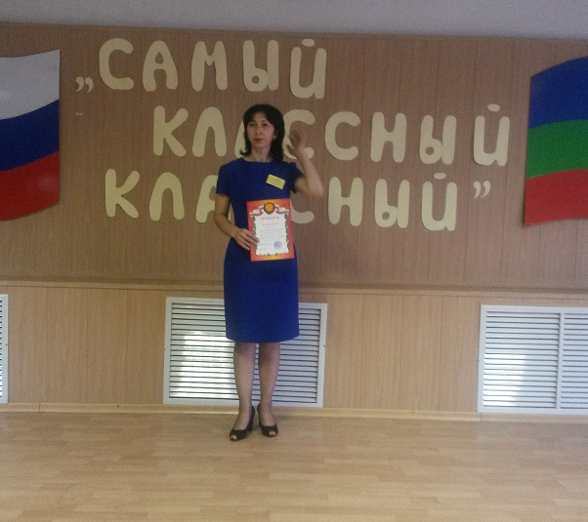
I место – Джумаева Фатима Мурадиновна, классный руководитель 8 класса МКОУ «Общеобразовательный лицей-интернат а. Хабез им. Е.М. Хапсироковой» Хабезского муниципального района;
II место – Кумратова Мадина Кельди-Муратовна, классный руководитель 11 класса МКОУ «СОШ а. Икон-Халк» Ногайского муниципального района;
III место – Ястремская Лидия Евгеньевна, классный руководитель 3 класса МКОУ «Гимназия № 9» г. Черкесска.
По итогам Конкурса состоялось торжественное награждение победителей грамотами и денежными премиями Министерства образования и науки Карачаево-Черкесской Республики.
